2014 m. lapkričio 14 d. 13.30 val.
Baltrušaičių mokyklos salėje

Kūrybinė organizacija TEATRO PROJEKTAI pristato :
SUSITIKIMAI BE GRIMO
Dviejų aktorių teatras
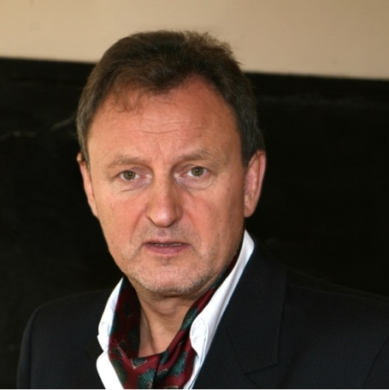

Aktorė, rašytoja Doloresa Kazragytė Aktorius Petras Venslovas

Programoje:
- fragmentai iš būsimos aktorės knygos,
- lietuvių autorių kūryba bendrine bei žemaičių
ir aukštaičių tarmėmis;
- monologai iš spektaklių, programų;
- mintys apie literatūrą, teatrą, aktorystę, gyvenimą.

Projekto rėmėjas: Lietuvos kultūros taryba

Organizatoriai: Baltrušaičių bendruomenė
ir Tauragės rajono savivaldybės B. Baltrušaitytės viešoji biblioteka

